U heeft een omgevingsvergunning bij ons aangevraagd voor het aanleggen van een waterleidingtracé waarbij watergangen, regionale waterkeringen en persleidingen worden gekruist en waarbij gestuurde boringen worden uitgevoerd, nabij Borgsloot, het Eemskanaal en het Damsterdiep te Groningen. Deze aanvraag heeft u gedaan op grond van de Waterschapsverordening van waterschap Noorderzijlvest.

Een deel van de uit te voeren werkzaamheden, namelijk de werkzaamheden die plaatsvinden in beperkingengebied II van primaire oppervlaktewaterlichamen, vallen onder onze algemene regels waarvoor het doen van een melding volstaat. Voor dat deel van de uit te voeren werkzaamheden beschouwen wij uw aanvraag als een ingediende melding.

Een deel van de uit te voeren werkzaamheden kunnen zonder vergunning of zonder het doen van een melding worden uitgevoerd, namelijk de aanleg van de tijdelijke dammen met duikers en de overige aanleg en verwijderingswerkzaamheden die plaatsvinden in beperkingengebied I van secundaire oppervlaktewaterlichamen. Aan het uitvoeren van deze werkzaamheden stellen wij wel regels. Deze regels staan in onze waterschapsverordening.

Welke regels en zorgplichten gelden voor het uitvoeren van de activiteit?
U dient zich te houden aan de zorgplichten en regels die zijn opgenomen in de waterschapsverordening. Een aantal zorgplichten, uitvoeringsregels en voorschriften geven wij u alvast mee. Zo geldt onder andere dat:

Start en afronding
- de initiatiefnemer ten minste 5 dagen voor de datum waarop de activiteit aanvangt, het waterschap informeert over de start van de activiteit;
- de initiatiefnemer direct na afronding van de activiteit, het waterschap informeert¹ over de afronding van de activiteit;

Kabels en leidingen aanleggen
- uitwisseling van grondwater tussen verschillende watervoerende pakketten wordt voorkomen;
- het ontstaan van holle ruimten in de bodem wordt voorkomen;
- de leidingen met toepassing van een adequate techniek worden aangelegd.
- voordat de ontgraving wordt aangevuld, drukleidingen aangelegd in een open sleuf worden afgeperst;
- bij opbarsting of kwelvorming ingeval van een boring, onmiddellijk telefonisch melding wordt gedaan bij het waterschap en maatregelen worden getroffen om de opbarsting of kwelvorming direct en zoveel mogelijk teniet te doen;
- de omvang van ontgravingen tot een minimum wordt beperkt;
- materiaal en materieel niet worden opgeslagen op de waterkering;
- als die plaatsvindt in de periode van 1 oktober tot 1 april, direct voorafgaand aan de activiteit en daarnaast, als de activiteit langer duurt dan een week, wekelijks wordt gerapporteerd aan het waterschap over de waterveiligheid;
- mantelbuizen na het invoeren van de kabel of leiding aan de uiteinden worden voorzien van een waterdichte afsluiting;
- Ingeval van het aanvullen van een ontgraving dat de door ontgraving vrijgekomen grond, mits geschikt, wordt teruggeplaatst in de oorspronkelijke laagopbouw in lagen van maximaal 0,3 meter waarbij elke laag afzonderlijk wordt verdicht tot minimaal dezelfde verdichtingsgraad als de omliggende (ongeroerde) grond;
- een tekort aan materialen wordt aangevuld door materiaal van tenminste gelijke kwaliteit;
- het profiel van de waterkering wordt afgewerkt zodat het aansluit op het profiel aan weerszijden van de ontgraving;
- de bekleding van de waterkering wordt hersteld;
- In geval van grasbekleding:
- de grasmat wordt aangelegd door het leggen van graszoden of bij een gebrek daaraan wordt ingezaaid met een geschikt graszaadmengsel;
- een geschikt weefseldoek wordt aangebracht als de grasbekleding tussen 1 oktober en 1 april nog onvoldoende erosiebestendig is;
- direct na afronding van de activiteit en ingeval van nazakkingen tot een jaar na afronding van de activiteit, het profiel van de waterkering wordt hersteld;
- direct na afronding van de activiteit en ingeval van nazakkingen tot een jaar na afronding van de activiteit, het maaiveld wordt hersteld;
- de activiteit onmiddellijk wordt opgeschort als het waterschap dat aanzegt vanwege overvloedige regen of verhoogde waterstanden. Als de activiteit al in uitvoering is, wordt het werkterrein zo snel mogelijk in passende staat gebracht;

Werken (leidingen) verwijderen
- het werk in zijn geheel wordt verwijderd;
- de omvang van ontgravingen tot een minimum wordt beperkt;
- verwijderde werken buiten deze beperkingengebieden worden gelegd;
- indien de verwijdering plaatsvindt in de periode van 1 oktober tot 1 april, direct voorafgaand aan de activiteit wordt gerapporteerd aan het waterschap over de waterveiligheid. De rapportage bevat in elk geval de weersverwachting en een opgave van de te nemen beheersmaatregelen;
- ingeval van het aanvullen van een ontgraving dat:
a. de door ontgraving vrijgekomen grond, mits geschikt, wordt teruggeplaatst in de oorspronkelijke laagopbouw in lagen van maximaal 0,3 meter waarbij elke laag afzonderlijk wordt verdicht tot minimaal dezelfde verdichtingsgraad als de omliggende (ongeroerde) grond;
b. een tekort aan materialen wordt aangevuld door materiaal van tenminste gelijke kwaliteit;
c. het profiel van de waterkering wordt afgewerkt zodat het aansluit op het profiel aan weerszijden van de ontgraving;
d. de bekleding van de waterkering wordt hersteld;
e. direct na afronding van de activiteit en ingeval van nazakkingen tot een jaar na afronding van de activiteit, het profiel van de waterkering wordt hersteld.

Voorschriften (zie ook hoofdstuk 4 van de bijgevoegde vergunning)

Persleidingvoorschriften 1 t/m 8 (conform pagina 12 van de toelichting Rotterdam Engineering):

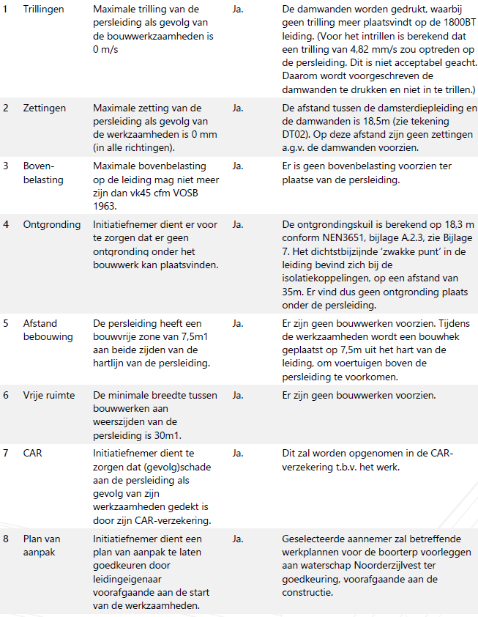

Een compleet overzicht van de zorgplichten, uitvoeringsregels en onderhoudsregels die van het waterschap voor u gelden, vindt u in de Waterschapsverordening waterschap Noorderzijlvest 2023,
zie:
- Titel 1.4 (algemene zorgplichten);
- Titel 2.2, §2.2.3 (onderhoudsregels);
- Titel 3.1, artikel 3.1 (algemene uitvoeringsregels);
- Titel 3.2, §3.2.6, §3.2.12 (specifieke zorgplichten en uitvoeringsregels);
- Titel 3.3, §3.3.8, §3.3.14 (specifieke zorgplichten en uitvoeringsregels);
- Titel 3.6, §3.6.3 (specifieke zorgplichten en uitvoeringsregels).

Let op, overeenkomstig het bepaalde in artikel 3.2, van de Waterschapsverordening wordt/worden aanvullende voorschriften gesteld of wordt/worden van één of meerdere van deze zorgplichten en/of uitvoeringsregels afgeweken. Dit doen we, zoals overwogen in hoofdstuk 3 en middels de voorschriften opgenomen in hoofdstuk 4 van de omgevingsvergunning.

Heeft u mogelijk andere toestemmingen nodig?
Wij adviseren u om na te gaan of u nog andere toestemmingen nodig heeft, voordat u de activiteit uit gaat voeren. Wilt u bijvoorbeeld werkzaamheden uitvoeren op percelen die niet van u zelf zijn of die in beheer zijn bij een ander (zoals de gemeente, de provincie of het Rijk)? Dan heeft u ook toestemming nodig van de eigenaar en/of beheerder van die percelen.

Terinzagelegging
De omgevingsvergunning ligt ter inzage van 22 oktober 2025 tot en met 3 december 2025 op ons kantoor, Stedumermaar 1 te Groningen. Tijdens deze periode kunnen belanghebbenden bezwaar indienen. De omgevingsvergunning is ook bekend gemaakt in het Waterschapsblad op www.officielebekendmakingen.nl/waterschapsblad. Wanneer u gebruik maakt van de omgevingsvergunning binnen de termijn voor het indienen van bezwaar en beroep, dan is dat voor uw eigen risico.

Een kopie van deze brief en de omgevingsvergunning is verstuurd aan:
Re Rotterdam Engineering B.V., t.a.v. de heer N. de Korte, Vasteland 78, 3011 BN Rotterdam.
Heeft u nog vragen over deze brief of over de omgevingsvergunning?
Neemt u dan gerust contact op met Rutger Rittersma van team Vergunningverlening. U kunt hem bereiken via telefoonnummer 050-3048911 of e-mailadres vergunningen@noorderzijlvest.nl. Wilt u dan ons zaaknummer noemen? U vindt het zaaknummer bovenaan deze brief.

Met vriendelijke groet,

Namens het dagelijks bestuur van
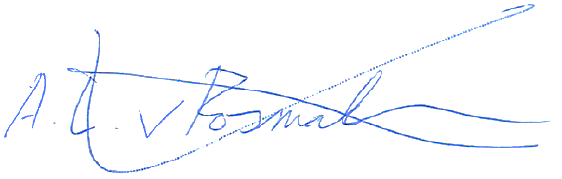
het waterschap Noorderzijlvest:

Len van Rosmalen,
directeur Watersystemen en Waterveiligheid

OMGEVINGSVERGUNNING

Groningen, 20 oktober 2025
Zaaknummer Z/25/084330

Hoofdstuk 1. Aanvraag

Het dagelijks bestuur van het waterschap Noorderzijlvest heeft op 8 september van Re Rotterdam Engineering B.V., Vasteland 78, 3011 BN te Rotterdam namens N.V. Waterbedrijf Groningen, Griffeweg 99, 9723 DV te Groningen een aanvraag ontvangen om een omgevingsvergunning als bedoeld in artikel 5.1, tweede lid, van de Omgevingswet (Ow). De aanvraag betreft het aanleggen en deels verwijderen van een waterleidingtracé waarbij watergangen, regionale waterkeringen en persleidingen worden gekruist met behulp van gestuurde boringen, nabij Borgsloot, het Eemskanaal en het Damsterdiep te Groningen, zoals hieronder globaal is weergegeven in figuur 1.

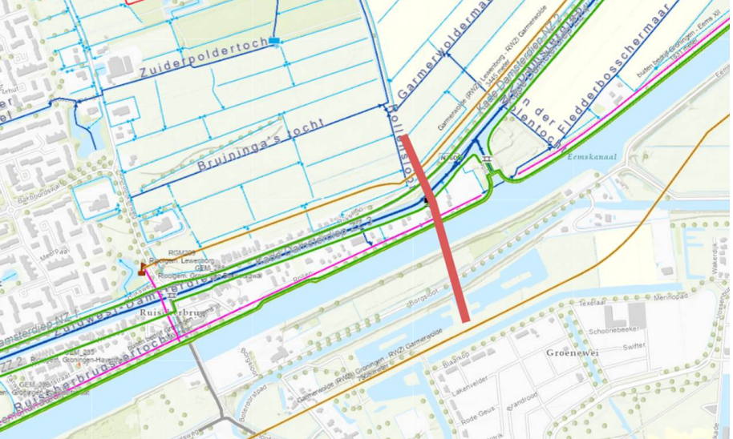

Figuur 1: De rode lijn geeft globaal de locatie weer van het leidingtracé.

De vergunningaanvraag is bij waterschap Noorderzijlvest geregistreerd onder het zaaknummer Z/25/084330. De aanvraag omvat de volgende voor dit besluit relevante stukken:
- Aanvraagformulier omgevingsvergunning met verzoeknummers DSO 20250908 00535 000 en 20250908 00535 001;
- Bijlage 1, ontwerptekeningen:
1)Boortekening 1, RE22089-03-W-BT01, d.d. 17/07/2025;
2)Boortekening 2, RE22089-03-W-BT02, d.d. 17/07/2025;
3)Details aansluitschema’s, RE22089-03-W-DT01, 17/07/2025;
4)Details constructie HDD platform/terp, RE22089-03-W-DT02, 17/07/2025;
5) Indicatieve werkterrein, RE22089-03-W-DT03, 17/07/2025;
6)Tracé Damsterdiep routekaart 1, RE22089-03-W-RK01, 17/07/2025;
7)Tracé Damsterdiep routekaart 2, RE22089-03-W-RK02, 17/07/2025;
8) Tracé Damsterdiep routekaart 3, RE22089-03-W-RK03, 17/07/2025;
9) Tracé Damsterdiep routekaart 4, RE22089-03-W-RK04, 17/07/2025;
10)Tracé Damsterdiep routekaart 6/slooptekening, RE22089-03-W-RK06, 17/07/2025;
11)Voorbereiding Onnen-Ruischerbrug, 1113-1356, versiedatum 24/04/2025.
- Bijlage 2, Boorplan HDD01 en HDD02, Grond Ingenieurs, RE22089-03-R02, versiedatum 28 juli 2025;
- Bijlage 3, Correspondentie wateraspecten en de Rollen;
- Bijlage 4, Gegevens damwanden Beens Groep, revisie project 217021, 4 juni 2019;
- Bijlage 5, Diverse correspondentie Persleidingen, Rotterdam Engineering;
- Bijlage 6, Tekening 700 BT Persleiding Leeuwenborg;
- Bijlage 7, Berekening Erosiekrater, Rotterdam Engineering, RE22089-03, versiedatum 23 juli 2025;
- Bijlage 9, RE22089-03-N05-B Toelichting vergunningaanvraag Noorderzijlvest.

Hoofdstuk 2. Wetgeving, regelgeving en beleid

Het toetsingskader voor de beslissing op de aanvraag wordt beschreven in artikel 5.18 en in artikel 5.24 van de Omgevingswet, in samenhang met artikel 8.84 van het Besluit kwaliteit leefomgeving (Bkl) en artikel 1.4 t/m artikel 1.8 van de Waterschapsverordening. De volgende algemene doelstellingen zijn bij de toetsing van de aanvraag richtinggevend:
- het voorkomen en waar nodig beperken van overstromingen, wateroverlast en waterschaarste;
- het beschermen en verbeteren van de chemische en ecologische kwaliteit van watersystemen;
- het vervullen van maatschappelijke functies door watersystemen;
- het beschermen van de doelmatige werking van een zuiveringtechnisch werk.

Het waterschap toetst of een aangevraagde activiteit verenigbaar is met deze doelstellingen. De in hoofdstuk 3 en in bijlage 5 van de waterschapsverordening vastgestelde normen voor activiteiten in het beheergebied van het waterschap en het beleid van het waterschap zijn daarvoor leidend bij de toetsing. Het waterschap geeft geen omgevingsvergunning af als het verlenen van de omgevingsvergunning in strijd is met de hiervoor genoemde doelstellingen.
De volgende wet- en regelgeving en beleidsdocumenten vormen het algemene toetsingskader bij vergunningverlening:
- Omgevingswet (Ow);
- Waterschapswet (Wsw);
- Algemene wet bestuursrecht (Awb);
- Besluit kwaliteit leefomgeving (Bkl);
- Omgevingsbesluit (Ob);
- Omgevingsregeling (Or);
- Waterschapsverordening waterschap Noorderzijlvest 2023;
- Legger Waterstaatswerken 2023;
- Onderhoudslegger 2023.

Hoofdstuk 3. Overwegingen en besluit

Gelet op de in hoofdstuk 1 opgenomen gegevens van de aanvraag en de in hoofdstuk 2 opgesomde wet- en regelgeving en beleidsdocumenten, en overwegende dat:

- de activiteit ten doel heeft het aanleggen van een waterleiding;
- dit besluit zich enkel richt op dat deel van de werkzaamheden waarvoor waterschap Noorderzijlvest het bevoegde gezag is, zijnde het aanleggen en verwijderen van leidingen die diverse watergangen, persleidingen en regionale waterkeringen kruisen en waarbij gestuurde boringen worden uitgevoerd binnen het beheergebied van het waterschap;
- de beoogde werkzaamheden plaatsvinden in de beperkingengebieden I en II van oppervlaktewaterlichamen en daarnaast binnen de beperkingengebieden I, II en III van regionale waterkeringen waarvoor de vergunningsplicht geldt inzake de Waterschapsverordening van waterschap Noorderzijlvest 2023;
- dat uit de ingediende stukken blijkt dat het waterschap met aanvrager overeengekomen is maatwerkvoorschriften op te leggen aangaande de (op grond van de Waterschapsverordening) in beginsel meldingsplichtige werkzaamheden nabij twee afvalwaterleidingen in beheer van het waterschap;
- dat aanvrager blijkens het ingediende boorplan de gestuurde boringen ontworpen heeft op basis van de NEN 3650 serie, dit in overeenstemming met de eis hiertoe van het waterschap. Uit het boorplan blijkt dat het ontwerp voldoet met uitzondering van de situatie dat de leiding leeg is. Dan voldoet het ontwerp niet aan de eisen rond aardbevingsbestendigheid. Omdat aanvrager aangeeft dat de situatie van een lege leiding enkel tijdelijk zal optreden tijdens de aanleg en daarna slechts tijdelijk tijdens periodiek onderhoud zal die situatie dus van korte duur zijn en lijkt de kans dat net op dat moment een beving plaats zal vinden zeer gering. Het waterschap is van mening dat het afkeuren van het ontwerp op deze grond te ver zou gaan en beschouwd de aanvraag op dit punt akkoord;
- de impact van het initiatief op de waterveiligheid gering zal zijn als de uitvoerende partij(en) zich houden aan de met het waterschap voorbesproken uitvoeringswijze zoals verwerkt in de aanvraag en in de voorschriften van hoofdstuk 4 van dit besluit;
- dat het leidingtracé na aanleg niet zal leiden tot een negatieve toetsing van de regionale waterkeringen;
- bronbemaling niet via deze omgevingsvergunning is toegestaan en dat voor het onttrekken van grondwater en het lozen separaat nog een melding gedaan moet worden;
- in artikel 1, eerste en tweede lid, en artikel 56, eerste lid, van de Waterschapswet, in samenhang met het bepaalde in artikel 78, tweede lid, van de Waterschapswet en in de zin van artikel 2.2, vierde lid, van de Waterschapsverordening de onderhoudsplichtige wordt aangewezen, zijnde de belanghebbende van het bij de vergunde activiteit gerealiseerde werk;
- gezien voorgaande overwegingen, de vergunninghouder belang heeft bij de instandhouding van het bij de vergunde activiteit gerealiseerde werk en daarom als onderhoudsplichtige wordt aangewezen;
- in artikel 2.2, vijfde lid van de Waterschapsverordening de onderhoudsverplichting wordt aangewezen, zijnde het bij de vergunde activiteit gerealiseerde werk;
- het naleven van de zorgplichten en uitvoeringsregels die zijn opgenomen in de in hoofdstuk 2 opgesomde documenten, waarborgt dat de doelstellingen van goed waterbeheer voldoende worden beschermd;
- een omgevingsvergunning niet wordt verleend indien de doelstellingen, zoals bedoeld in hoofdstuk 2 van deze omgevingsvergunning, zich tegen vergunningverlening verzetten en het niet mogelijk is om de belangen van goed waterbeheer, door het verbinden van voorschriften of beperkingen, voldoende te beschermen;

besluit het dagelijks bestuur als volgt:

- Een omgevingsvergunning wordt verleend aan N.V. Waterbedrijf Groningen, Griffeweg 99, 9723 DV te Groningen (hierna te noemen, de vergunninghouder), voor het aanleggen en deels verwijderen van een waterleidingtracé waarbij watergangen, regionale waterkeringen en persleidingen worden gekruist met behulp van gestuurde boringen, nabij Borgsloot, het Eemskanaal en het Damsterdiep te Groningen.
- Aan de omgevingsvergunning worden, ter aanvulling op/ter afwijking van zorgplichten en uitvoeringsregels uit de waterschapsverordening nadere voorschriften verbonden met het oog op de in hoofdstuk 2 van deze omgevingsvergunning genoemde doelstellingen.
- De werkzaamheden dienen te worden uitgevoerd conform de in hoofdstuk 1 van deze omgevingsvergunning opgesomde stukken, uitgezonderd wijzigingen die voortvloeien uit de zorgplichten en uitvoeringsregels die zijn opgenomen in de waterschapsverordening.
- De onderhoudsplichtige is de vergunninghouder en de onderhoudsverplichting rust op de bij de vergunde activiteit gerealiseerde leidingen en hulpwerken.

Hoofdstuk 4. Voorschriften
Persleidingvoorschriften 1 t/m 8
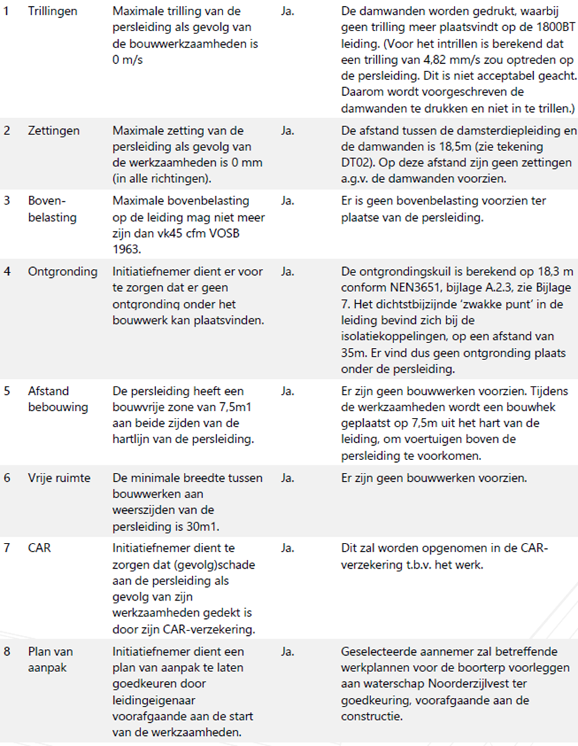

Hoofdstuk 5. Mededelingen

I. Informatie en bezwaar

Voor meer informatie over deze omgevingsvergunning kunt u terecht bij de in de aanbiedingsbrief vermelde contactpersoon. De contactpersoon kan uw vragen beantwoorden en het besluit ter verlening van deze omgevingsvergunning (hierna: het besluit) met u doornemen.

Om te bepalen of u meer informatie wilt, kunnen de volgende vragen en aandachtspunten u helpen:
- Is de inhoud van het besluit duidelijk en is helder wat het concreet voor u betekent?
- Kunt u beoordelen of het besluit inhoudelijk juist is of niet? Of heeft u behoefte aan een toelichting?
- Kloppen de gegevens over u in het besluit en heeft u alle gegevens verstrekt?

Ook wanneer u andere vragen heeft over het besluit of de procedure, of wanneer u zich op één of andere manier heeft gestoord aan de wijze waarop bij de besluitvorming met u of uw belangen is omgegaan, kunt u contact opnemen.

Het besluit en de bijbehorende stukken liggen ter inzage van 22 oktober 2025 tot en met 3 december 2025 in het waterschapshuis, Stedumermaar 1 te Groningen en zijn ook bekend gemaakt in het Waterschapsblad op www.officielebekendmakingen.nl/waterschapsblad. Tegen dit besluit kan bezwaar en beroep ingesteld worden. Wanneer u gebruik maakt van de omgevingsvergunning binnen de termijn voor het indienen van bezwaar en beroep is dat geheel voor uw eigen risico.

Hoe maakt u bezwaar als u het niet eens bent met dit besluit?
Bent u het niet eens met dit besluit? Dan kunt u hiertegen op grond van de Algemene wet bestuursrecht een bezwaarschrift indienen. Dit doet u bij het dagelijks bestuur van het waterschap Noorderzijlvest, Postbus 18, 9700 AA te Groningen. De termijn om bezwaar te maken is zes weken na de dag dat het besluit is verstuurd. Ingeval u kennis heeft genomen van het besluit dat ter inzage ligt, dan kunt u bezwaar maken binnen de hiervoor genoemde termijn van terinzagelegging. De volgende vragen en aandachtspunten kunnen u helpen bij het maken van bezwaar:
- Wat zijn de redenen waarom u het met het besluit niet eens bent?
- Welk doel wilt u met uw bezwaar tegen het besluit bereiken? Wat verwacht u van waterschap Noorderzijlvest?
- Is het u voldoende duidelijk wat een bezwaarprocedure inhoudt en weet u of u met een bezwaar uw doel kunt bereiken? Kunt u uw doel op een andere, wellicht eenvoudigere wijze bereiken?

Heeft u vragen of vraagt u zich af of het indienen van een bezwaarschrift voor u de geschikte aanpak is? Dan kunt u ook hiervoor contact opnemen met de in de aanbiedingsbrief vermelde contactpersoon. Deze kan met u overleggen over de te volgen procedure en u informeren over andere mogelijkheden die waterschap Noorderzijlvest u eventueel biedt om tot een oplossing te komen.

In het bezwaarschrift moet in ieder geval het volgende staan:
- uw naam en adres, en liefst ook uw telefoonnummer;
- een duidelijke omschrijving van het besluit waartegen u bezwaar maakt (bijvoorbeeld door de datum en het kenmerk van het besluit te vermelden of door een kopie mee te sturen);
- de reden waarom u bezwaar maakt;
- de datum en uw handtekening.

U kunt er ook voor kiezen om het bezwaarschrift digitaal in te dienen. Dit kunt u doen via een formulier op onze website www.noorderzijlvest.nl/bezwaar-maken. Het is niet mogelijk om uw bezwaarschrift per e-mail in te dienen.

Voorlopige voorziening
Het indienen van een bezwaarschrift heeft geen schorsende werking. Dat betekent dat het besluit blijft gelden in de tijd dat uw bezwaarschrift in behandeling is. De vergunde activiteiten mogen daarom gewoon uitgevoerd worden. Wilt u dit niet, bijvoorbeeld omdat het besluit onherstelbare gevolgen heeft voor u? Dan kunt u een verzoek om een voorlopige voorziening indienen. Dit doet u door de voorzieningenrechter van de rechtbank in het gebied waar u woont te vragen een voorlopige voorziening te treffen. U moet daarbij aangeven waarom het treffen van een voorlopige voorziening spoedeisend is. Dient u niet zelf, maar namens een bedrijf of organisatie een verzoekschrift in? Dan kunt u het verzoekschrift sturen naar de rechtbank in het gebied waar het bedrijf of de organisatie is ingeschreven bij de Kamer van Koophandel. De rechtbank zal een griffierecht (administratiekosten) in rekening brengen.

Bij het verzoek moet u ook een kopie van het bezwaarschrift meesturen en, indien mogelijk, een kopie van het besluit waartegen het bezwaarschrift is gericht.

Een verzoek om nadeelcompensatie indienen
Meent u dat u nadelige financiële gevolgen ondervindt van het besluit? Dan kunt u bij het waterschap een verzoek om nadeelcompensatie indienen. Meer informatie over hoe u een dergelijk verzoek bij ons in kunt dienen en aan welke eisen dat verzoek dan moet voldoen, kunt u vinden op onze website: https://www.noorderzijlvest.nl/nadeelcompensatie-vragen.

II. Overige mededelingen

Geldigheid/tijdelijkheid van de omgevingsvergunning
Op grond van artikel 5.40, lid 2, onder b van de Omgevingswet kan het waterschap als waterbeheerder de omgevingsvergunning geheel of gedeeltelijk intrekken als de omgevingsvergunning gedurende een jaar niet is gebruikt.

Op grond van artikel 5.40, eerste lid van de Omgevingswet kan het waterschap als waterbeheerder de omgevingsvergunning geheel of gedeeltelijk intrekken als zich omstandigheden of feiten voordoen waardoor de activiteit of activiteiten waarvoor de omgevingsvergunning is verleend, niet langer kunnen worden toegelaten met het oog op de in de hoofdstuk 2 van deze omgevingsvergunning bedoelde doelstellingen en belangen. Het niet naleven van zorgplichten, uitvoeringsregels en eventuele nadere voorschriften kan dus leiden tot het intrekken van de omgevingsvergunning.

Rechtsopvolging
Op deze omgevingsvergunning is het bepaalde in artikel 5.37 van de Omgevingswet in samenhang met artikel 2.3 en artikel 3.6 van de Waterschapsverordening van toepassing. Rechtsopvolgers worden als houder van de omgevingsvergunning aangemerkt. De vergunninghouder moet binnen een maand nadat de omgevingsvergunning voor een ander is gaan gelden, daarvan melding doen bij het waterschap.

Hoofdstuk 6. Ondertekening

Groningen, 20 oktober 2025

Namens het dagelijks bestuur van
het waterschap Noorderzijlvest:

Len van Rosmalen,
directeur Watersystemen en Waterveiligheid

Bij voorkeur via een e-mail aan vergunningen@noorderzijlvest.nl
https://lokaleregelgeving.overheid.nl/CVDR707414/

